Wohnen im Waldviertel – PRESSEINFO
Horn, am 16. Oktober 2025

Menschen und Projekte für eine gute Zukunft

Am 10. Oktober traf sich ein Netzwerk aus 280 Waldviertel-Interessierten in Waidhofen/Thaya zum 5. großen Treffen der Waldviertel-Botschafter:innen. Ein Abend, an dem sich alles um Menschen und Projekte drehte, die dem Waldviertel zu einer guten Zukunft verhelfen. Erstmals wurde in diesem Rahmen der ‚Adi Kastner‘ Zukunftspreis vom Verein Interkomm verliehen.
Waidhofen/Thaya (10.10.2025): Dieses Jahr fand das 5. große Treffen der Waldviertel - Botschafter:innen am 10. Oktober im Stadtsaal Waidhofen/Thaya statt. 280 Personen folgten der Einladung des Vereines Interkomm, - Menschen, die hinter der Region stehen und um deren Stärken als Wohn- und Arbeitsort wissen. Auch Landesrat Anton Kasser war unter den Gästen.

Der Verein holt im Rahmen seiner Initiative „Wohnen im Waldviertel“ diese besondere Community seit 2011 immer wieder zusammen. Zum einen, um die neuesten Entwicklungen im Waldviertel, Erfahrungen und Informationen miteinander zu teilen. Zum anderen, um das starke Netzwerk noch stärker zu machen! Auch dieses Jahr war die Stimmung unter den vielen Botschafter:innen großartig. Es wurde auch noch lange nach dem offiziellen Teil weiterdiskutiert.

Die Region ist attraktiver Lebensraum für Familien, Rückkehrer und Fachkräfte
Der im April neu gewählte Obmann Bgm. Patrick Layr begrüßte alle Gäste und skizzierte kurz den Verein: „Der Verein Interkomm ist mit 64 Mitgliedsgemeinden die größte interkommunale Kooperation im Waldviertel. Diese Gemeinden repräsentieren über 60 % der Wohnbevölkerung der Region. Interkomm fördert den Austausch unter Gemeinden und arbeitet gemeinsam mit Partnern an zentralen Themen wie dem Wohnstandort, Gesundheit und Lebensqualität.“

„Mit dem Verein Interkomm positioniert sich das Waldviertel aktiv als attraktiver Lebensraum für Familien und Zuzügler. Durch Projekte wie „Wohnen im Waldviertel“, gezielte Maßnahmen, Medienarbeit und den engagierten Einsatz der Waldviertel-Botschafterinnen und -Botschafter konnte in den letzten Jahren viel erreicht werden.
2024 wurde erneut eine positive Wanderungsbilanz erzielt – ein Erfolg, der heute gefeiert werden möchte. Trotzdem bleiben die Herausforderungen für die Region bestehen – der Zuzug wird dabei als zentrale Chance für eine nachhaltige Zukunft gesehen.“, so Bgm. Layr weiter.

Lebendiges Netzwerk steht hinter der Region
In der nächsten halben Stunde drehte sich alles um die Botschafter-Community. Mag Nina Sillipp, die das Projekt „Wohnen im Waldviertel“ seit 2008 betreut und den Abend moderierte, stellte die Idee dahinter vor. Außerdem präsentierte sie den brandneuen exklusiven Botschafter-Bereich im Waldviertel Portal wohnen-im-waldviertel.at, - ein digitales Tool, das den Dialog und den Wissensaustausch zwischen den Waldviertel-Multiplikatoren vereinfachen und noch besser möglich machen soll.

Im Jahr 2011 hat der Verein Interkomm diese Community offiziell ins Leben gerufen, - ein Netzwerk aus Gemeinden, Institutionen, Unternehmen und engagierten Bürger:innen. Menschen, die überzeugt sind vom Waldviertel und dies gerne nach außen tragen! Unter anderem zu sehen unter www.wohnen-im-waldviertel.at/botschafter
Wertvoll dabei auch die gute Durchmischung dieser Gruppe: waschechte Waldviertler:innen genauso wie Wahl-Waldviertler:innen, also Rückkehrer und Zugezogene.

Sie sind herzlich willkommen und wurden auch an diesem Abend vor den Vorhang geholt. Unter ihnen der nach Gastern zugezogene Oberösterreicher Florian Hutter, das nach Zwettl zurückgekehrte Ehepaar Doris und Paul Schwaiger-Robl und das deutsche Paar Marianne Schulze und Andreas Schiller, die ihren Lebensmittelpunkt von der Großstadt in die kleine Ortschaft Merkenbrechts verlegt haben. Sie alle berichteten von ihrem persönlichen Weg ins Waldviertel.

62 Einreichungen für den ‚Adi Kastner‘ Zukunftspreis Waldviertel
Danach war es so weit. Der Verein Interkomm verlieh erstmals den mit je 2.000 Euro dotierten ‚Adi Kastner‘ Zukunftspreis Waldviertel, - eine Auszeichnung für Menschen und Projekte, die das Waldviertel mit Weitblick, Engagement und Innovationskraft mitgestalten. Der neu ins Leben gerufene Preis soll zum einen aufzeigen, was das Waldviertel alles kann und zum anderen das Andenken an Adi Kastner - einen leidenschaftlichen Regionalmanager, Ideengeber und Netzwerker, der das Waldviertel durch sein Wirken nachhaltig geprägt hat – in Ehren halten.

Preis ging an Teichwirte, Dobersberger Bäuerinnen und Anne Blauensteiner
Großartige 62 Einreichungen wurden nominiert. Eine 16-köpfige Jury bewertete diese nach einem festgelegten Kriterienkatalog. Regionalentwickler und langjähriger Wegbegleiter des Vereines, Josef Wallenberger, Vorstandsmitglied Bgm. Josef Schaden sowie die Preissponsoren Herta Hackl und die Vertreter:innen der KASTNER Gruppe, von WALDLAND und WVnet verkündeten die drei Preisträger in den Kategorien Projekt, Organisation und Person.

In der Kategorie ‚Projekt‘ wurde das landwirtschaftliche Weltkulturerbe die Waldviertler Karpfenteichwirtschaft des NÖ Teichwirteverbandes mit dem Zukunftspreis ausgezeichnet. Die Karpfenteichwirtschaft als Besonderheit der Region verbindet ökologische und landschaftlichen Wert mit regionaler Wertschöpfung und einem Beitrag zur Ernährungssicherheit.

In der Kategorie ‚Organisation‘ fiel die Wahl der Jury auf den Zusammenschluss der Dobersberger Bäuerinnen. Starke und engagierten Frauen, die regionale Produkte anbieten, den Ortskern der betreffenden Gemeinde beleben und damit auch einen wichtigen Treffpunkt schaffen.

Preisträgerin der Kategorie ‚Person‘ war KR Anne Blauensteiner, MA. Die Unternehmensberaterin, Bezirksstellenobfrau der WK Zwettl und Obfrau der Waldviertler Frauenwirtschaft zeichnet sich aus durch unternehmerisches Denken und ihren unermüdlichen Einsatz für wichtige Themen, unter anderem im Stadtrat und in der Wirtschaftskammer. Ihr Herzensprojekt FRAU iDA ist eine ganz besondere Bereicherung für den Raum Zwettl, weshalb Anne Blauensteiner ihren Preis diesem Co-Working-Projekt für Frauen widmet.

Das Schlusswort gehörte Obmann Bgm. Patrick Layr: „Dass das Waldviertel voller Ideen und Engagement steckt, zeigt auch der Waldviertler Zukunftspreis.
Die zahlreichen Einreichungen machen sichtbar, wie viele Menschen sich aktiv für die Weiterentwicklung ihrer Heimat einsetzen! Das macht das Waldviertel zu einem besonderen Ort!“

Foto: Die drei Preisträger des Adi Kastner Zukunftspreises: Anne Blauensteiner (Kategorie Person), Leo Kirchmaier, Karpfenprinzessin Michaela I. und Andreas Kainz (Projekt Waldviertler Karpfenteichwirtschaft) sowie Bettina Deimel (Organisation Dobersberger Bäuerinnen) gemeinsam mit Bgm. Josef Schaden (ganz links) und Obmann Bgm. Patrick Layr (ganz rechts) vom Verein Interkomm © Verein Interkomm Waldviertel, Matthias Fröhlich
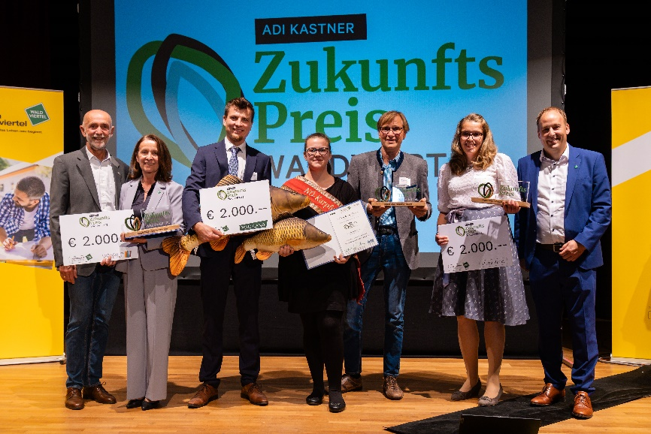

Foto: Die erstmalige Verleihung des Adi Kastner Zukunftspreises fand am 10. Oktober 2025 in Waidhofen an der Thaya statt. Am Foto die Gewinner:innen, die Preissponsor:innen sowie Vertreter:innen von Interkomm und weitere Regionsvertreter:innen © Verein Interkomm Waldviertel, Matthias Fröhlich
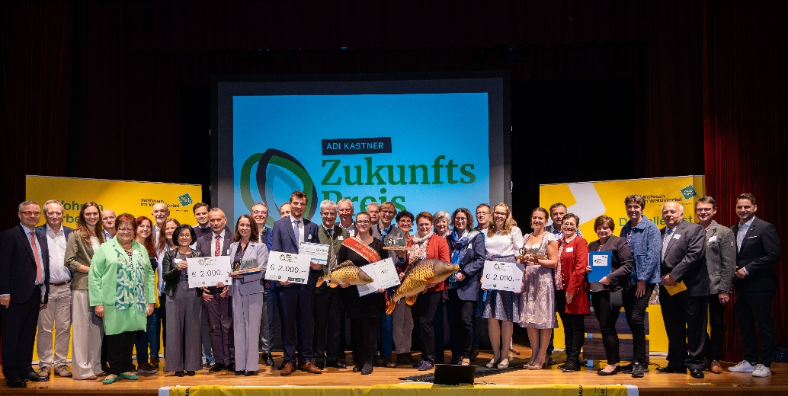

Foto: Das Leitungs- und Organisationsteam des Vereines Interkomm und seiner Initiative „Wohnen im Waldviertel“: Obmann-Stellvertreter Bgm. Josef Ramharter, Regionalberaterin Mag. Nina Sillipp, Obmann Bgm. Patrick Layr, Obmann-Stellvertreter Vbgm. Werner Scheidl und Regionalentwickler GF Josef Wallenberger © Verein Interkomm Waldviertel, Matthias Fröhlich
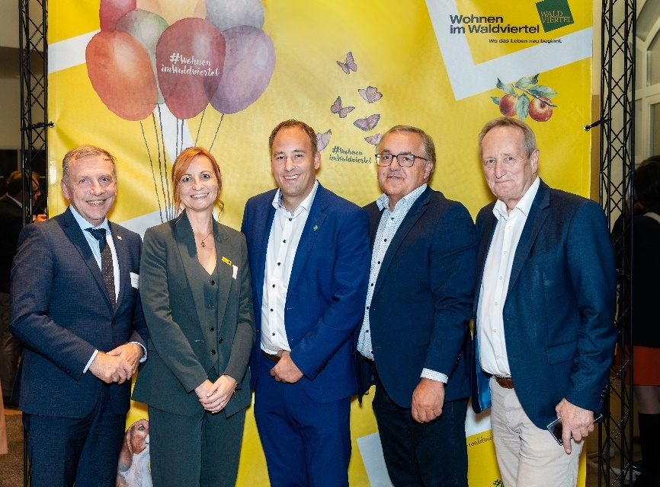

Foto: Regionalentwickler und langjähriger Wegbegleiter des Vereines, Josef Wallenberger, hilft die stimmungsvolle und anerkennende Laudatio für Adi Kastner © Verein Interkomm Waldviertel, Matthias Fröhlich

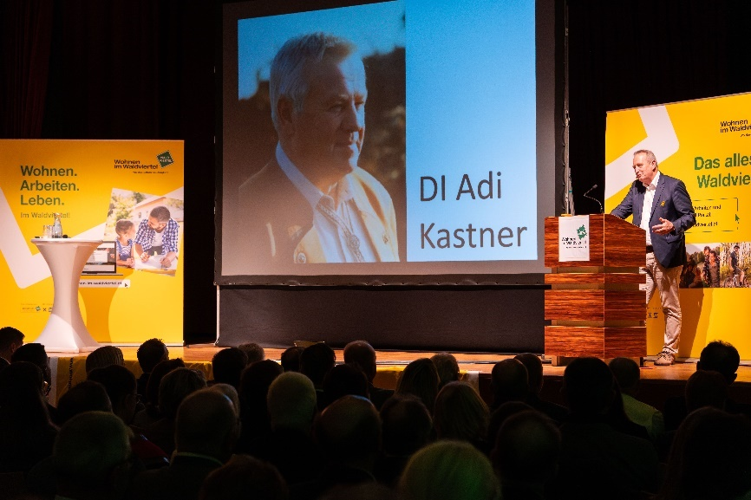

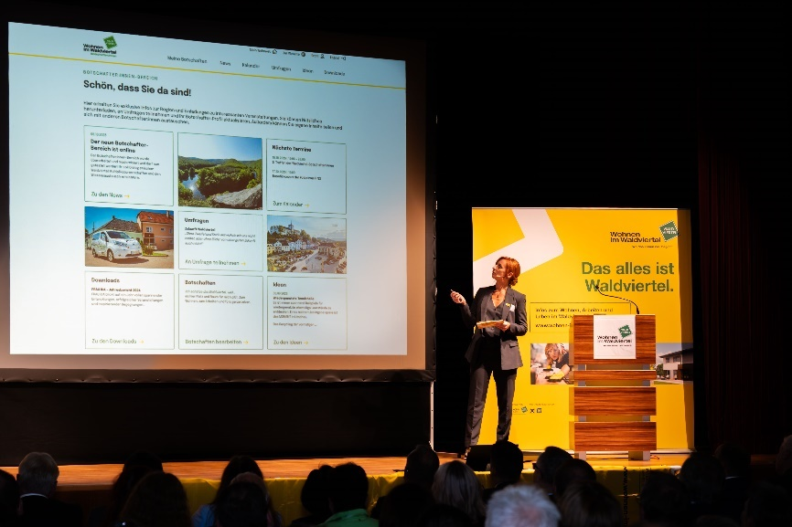
Foto: Mag. Nina Sillipp stellte den exklusiven Botschafter-Bereich unter www.wohnen-im-waldviertel.at vor, der Dialog und Wissensaustausch zwischen Waldviertel-Multiplikatoren ermöglicht © Verein Interkomm Waldviertel, Matthias Fröhlich

Bei Fragen wenden Sie sich bitte an:
Mag Nina Sillipp und Josef Wallenberger
Wallenberger & Linhard Regionalberatung KG, Projektumsetzung
+43 (0) 664 / 230 58 70, office@wohnen-im-waldviertel.at
Weitere Informationen erhalten Sie unter www.wohnen-im-waldviertel.at/presse

